1. Casos de uso

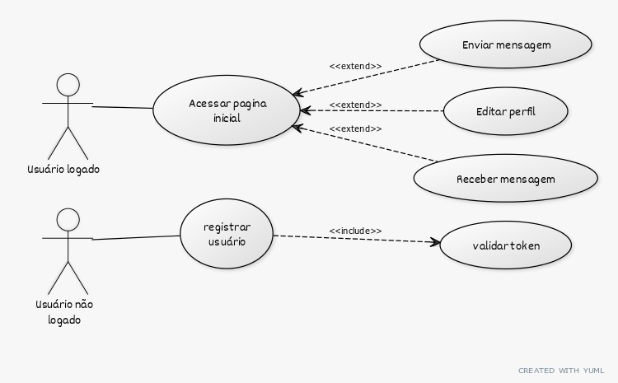

O usuário logado em nosso sistema irá acessar a página inicial e terá a opção de enviar mensagem, editar perfil e receber mensagens. Caso ele não esteja logado no sistema irá ter a opção de registrar-se validando o token de segurança.

1. Diagrama de Sequencia

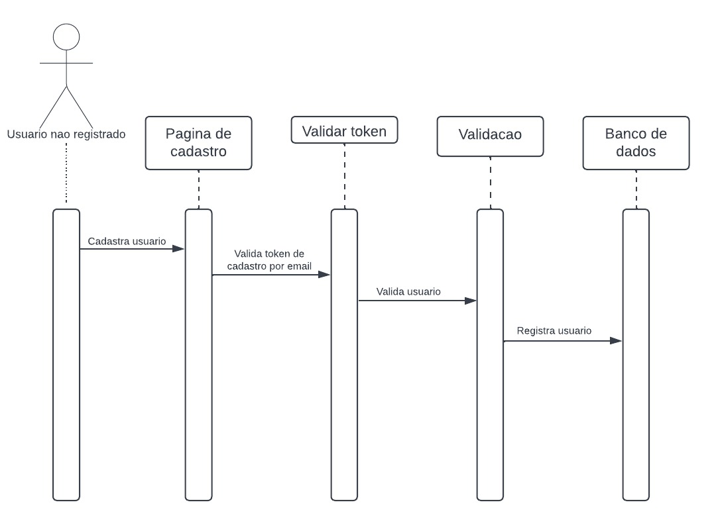

O usuário não registrado terá a opção de cadastrar-se acessando a página de cadastro, o usuário passará por uma validação de token por e-mail, assim que validado o registro é concluído e as informações são gravadas no banco de dados do sistema.

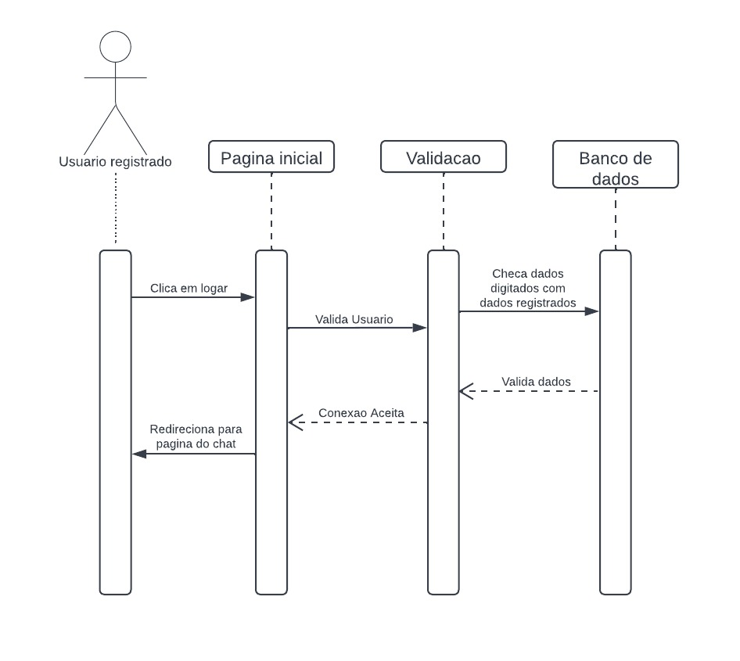

O usuário que já estiver cadastro no sistema irá digitar suas infomações no campo de login e passará pela validação de segurança que checará os dados digitados com dados registrados no banco de dados, assim que os dados são validados e a conexão é aceita, o usuário é redirecionado para página do chat.

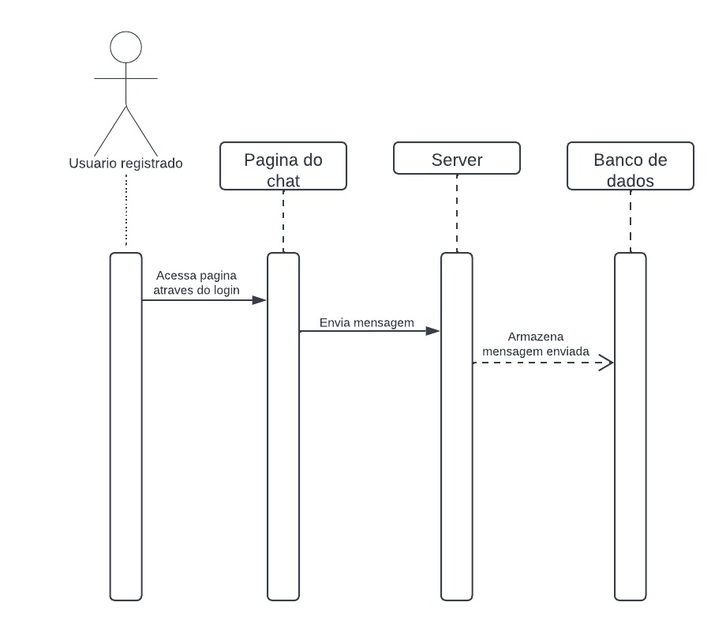

O usuário registrado acessa a página do chat através do login, envia mensagens e as mesmas são armazenadas no banco de dados.

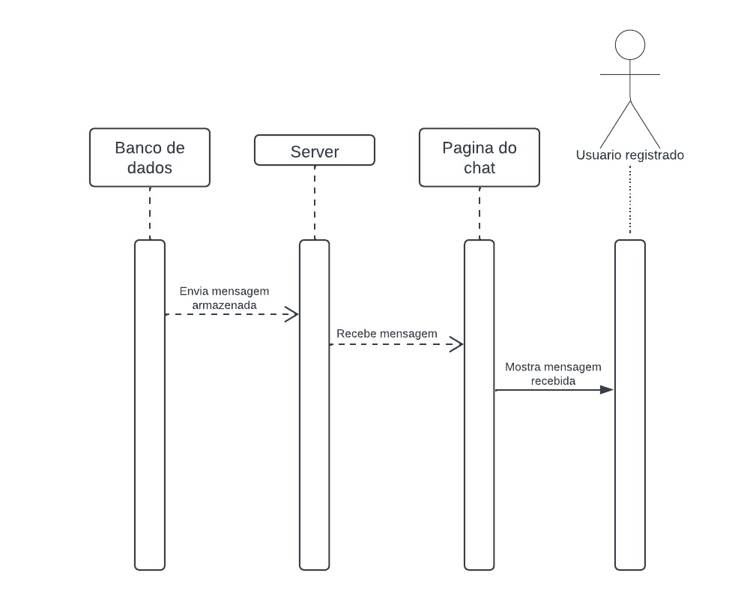

A mensagem do usuário registrado remetente armazenada no banco de dados é enviada para o usuário registrado destinatário que recebe a mensagem visualizando a informação que foi recebida.

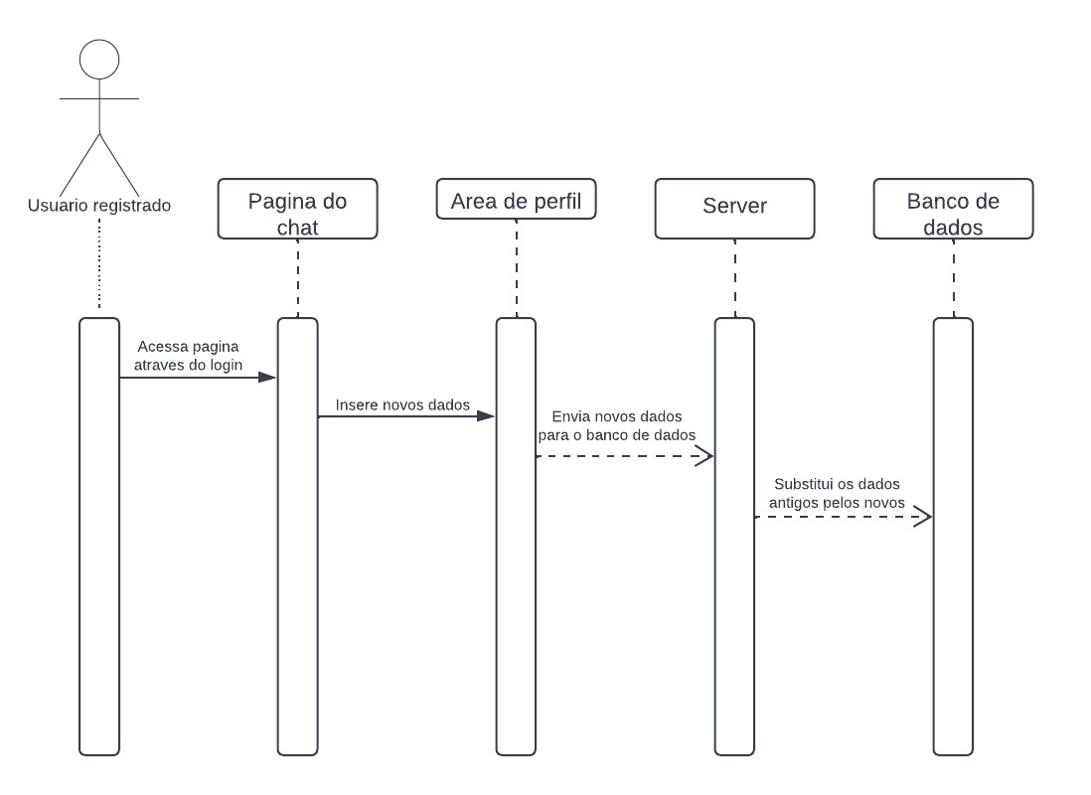

O usuário registrado acessa a página do chat através do login, tendo a opção de editar seu perfil na área de perfil, os novos dados que forem inseridos são enviados para o banco de dados e os dados antigos que estavam armazenados são substituídos pelos novos.

1. 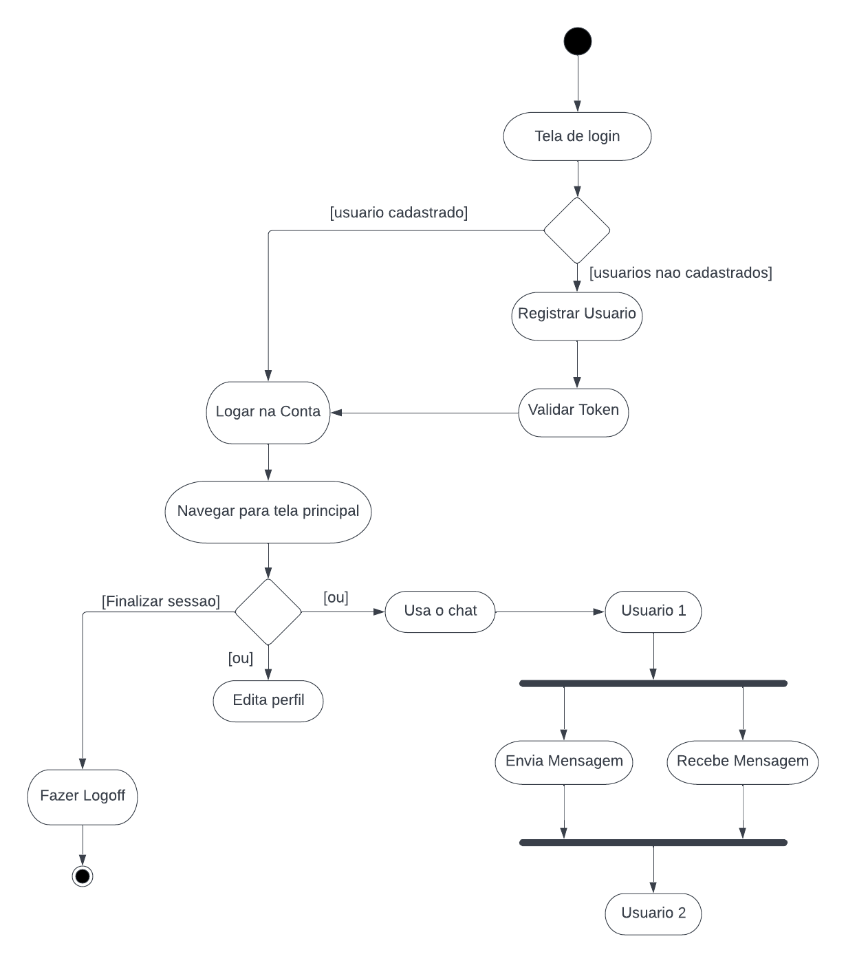Diagrama de Atividade

O usuário acessa a página de login em nosso sistema, caso já tenha cadastro insere os dados e loga na conta, ou caso ele não tenha cadastro registra suas informações e valida o token de segurança para logar na conta. Usuário logado navega para tela principal podendo finalizar sua sessão, ou editar perfil, ou usar o chat. O uso do chat funciona com uma troca de mensagens entre dois usuários, onde ambos enviam e recebem informações.